|  |  |  |
| --- | --- | --- |
| ***DOĞRU*** | ***YANLIŞ*** | ***CÜMLELER-İFADELER*** |
| X |  | Tevekkül, bir işi yaparken elinden geleni yaptıktan sonra sonucu Allah’a bırakmaktır. |
| ***X*** |  | Yüce Allah’ın evrendeki uyumu sağlamak için koyduğu yasalara sünnetullah denir. |
|  | ***X*** | Canlıların doğması, gelişmesi ve üremesi gibi olaylar fiziksel yasalara örnek olarak verilebilir. |
| ***X*** |  | Sorumluluk kişinin verdiği kararların sonuçlarını üstlenmesidir |
|  | ***X*** | Bir işin yapılması için harcanan beden gücü, kafa gücü ve zahmete ecel denir. |
| ***X*** |  | Sadaka-i cariye; insanın ölümünden sonra da sevabı devam eden sadakadır. |
|  | ***X*** | Zekât sadece Ramazan Bayramında yerine getirilir. |
| ***X*** |  | Zekât verecek kimsenin Müslüman olmasına gerek yoktur. |
| ***X*** |  | Maun suresi Mekke döneminde inmiş ve yedi ayettir. Maûn, yardım ve zekât, iyilik demektir. |
|  | ***X*** | Temel ihtiyaçlar kapsamına giren mallarında zekâtı verilmelidir. |

***B-) Aşağıda boş bırakılan yerleri uygun kelimeler ile doldurunuz.(10 p)***

|  |  |  |  |  |
| --- | --- | --- | --- | --- |
|  |  |  |  |  |

* ………… **Sadaka** ……………. Kişinin kendi isteği ile yalnızca Allah rızası için fakir ve muhtaçlara yaptığı yardımdır.
* İslam’ın beş şartından birisi olan …… **Zekât** ………………… dinen zengin sayılan Müslümanların yılda bir kez mallarının belli miktarını ihtiyaç sahiplerine vermeleridir.
* Allah’ın rızasını kazanmak için kişinin kendi malından harcama ve bağış yapmasına ……… **İnfak** ……………. denir.
* İslam dinine göre bir Müslümanın zengin kabul edilme sınırına ………… **Nisab** ……… denir.
* İslamda toprak ürünlerinden alınan zekata …………… **Öşür** …………adı verilir.

**C-) Aşağıda verilen test sorularını cevaplayınız (her bir test sorusu 5 puandır)**

Allah’ın sonsuz ilmi ve kudretiyle, evrende olmuş ve olacak her şeyi takdir etmesine …………I……………. , bilinen ve takdir edilen şeyin, zamanı ve yeri geldiğinde gerçekleşmesine………II…………denir.

**1-)Yukarıda numaralandırılarak boş bırakılmış yerlere sırası ile aşağıdaki kavramlardan hangileri gelmelidir**

**I II**

**A)** Kaza Kader

**B) Kader Kaza**

**C)** Kader Tevekkül

**D)** Kaza İrade

**I .** Allah (c.c.) tarafından insana verilen sınırlı özgürlük ve insanın tercih etme kabiliyetidir.

**II.** Allah’ın (c.c.) canlılar için yarattığı bütün nimetlere verilen addır.

**III.** Yüce Allahın mutlak ve sınırsız iradesidir.

|  |  |  |  |
| --- | --- | --- | --- |
| **Adı:** |  | **…………………. İlkokulu** |  |
| **Soyadı:** |  | **………………. Eğitim Öğretim Yılı** | Tarih: ……/……/ 20.. |
| **Sınıfı:** |  | **DİN KÜLTÜRÜ VE AHLAK BİLGİSİ** | Aldığı Not |
| **No:**  ***A-)Aşağıdaki cümlelerin doğru mu, yanlış mı olduğunu tablo üzerinde (x)işareti koyarak belirtiniz.(20 p)*** |  | **8. Sınıf 1.Dönem 2. Yazılı / Sınav Soruları** |  |

**2-) Yukarıda verilen kavramlar sırasıyla aşağıdakilerden hangisi ile ilgilidir?**

**I II III**

**A)** Cüzi irade Emek Külli irade

**B)** Cüzi irade Külli irade Rızık

**C)** Külli irade Rızık Cüzi irade

**D) Cüzi irade Rızık Külli irade**

**3-) Aşağıdakilerden hangisi Mâûn suresinin mesajlarından biri değildir?**

**A)** Yardımlaşmaya İslam dininde çok önem verilmiştir.

**B)** İbadetlerde gösterişten kaçınmak gerekir.

**C) Hac bizi iyiliğe yönlendirmelidir.**

**D)** İnsanları yardımlaşmaya teşvik etmek gerekir.

**4-)Sadece Ramazan ayında, ailedeki kişi sayısınca ve en geç bayramdan önce, verilmesi gereken sadaka türü aşağıdakilerden hangisidir?**

**A) Fıtır Sadakası** **B)** Zekât

**C)** Fidye **D)** Sadaka-i cariye

**5-) Aşağıdakilerden Hangisi Sadaka-i Cariye’ye örnek olarak verilemez?**

**A)** Faydalı Bilimsel keşifler ve icat yapmak.

**B)** Okul, İbadethane veya Hastane yapmak.

**C) İhtiyaç sahibi birisine sadaka vermek.**

**D)** Ağaç dikmek ve doğayı korumak.

|  |  |  |
| --- | --- | --- |
| **1** | **Altın, gümüş Nakit Para ve menkul değerler.** | **1/30** |
| **2** | **Toprak ürünlerinde zekât; sulama, gübreleme gibi masraflar yoksa** | **1/10** |
| **3** | **Madenlerde** | **1/5** |
| **4** | **Sığır ve manda (30-40 arası sığır ve manda için )** | **2 yaşında bir dana** |

**6-)Yukarıdaki tabloda hangisinin zekât oranı yanlış verilmiştir?**

**A) 1** B) 2 C) 3 D) 4

**7-) Hz Şuayb ve gönderildiği Medyen ve Eyke halkı ile ilgili aşağıda verilen bilgilerden hangisi yanlıştır?**

**A)** Hz. Şuayb Medyen ve Eyke şehirlerinin halkına peygamber olarak gönderilmiştir.

**B) Medyen ve Eykeliler bir olan Allah’a inanan, ölçü ve tartıda hile yapmayan adil insanlardı.**

**C)** Medyen, ticaret yolları üzerinde kurulmuş bir şehirdi.

**D)** Medyen ve Eykeliler helak edilmiştir.

**8-) Aşağıdakilerden hangisi zekat ile ilgili *yanlış* bir bilgidir?**

**A)** Zekat farz bir ibadettir.

**B)** Oturduğumuz evin zekatı verilmez.

**C)** Artma, çoğalma, arınma anlamlarına gelir.

**D) Fiziksel olarak sağlıklı olmayanlar zekât vermezler.**

|  |
| --- |
| **Umut: Anneme** ve Babama zekât verebilirim. |
| **Hazal: Kardeşime** ve Amcama zekât verebilirim. |
| **Kübra: Zekât** farz olan bir ibadettir. |
| **Emre: Dinen** zengin sayılan kişiler zekât verir. |

**9-)Yukarıda zekât ile ilgili verilen bilgilerden hangi kişi veya kişilerin verdiği bilgiler yanlıştır?**

**A)** Umut ve Hazal **B)** Umut ve Kübra  
**C)** Kübra ve Emre **D)** **Sadece Umut**

**10-) Allah’ın (c.c) rızasını kazanmak için yapılan her türlü iyilik hangi kapsama girer?**

**A)** Zekât **B)** Sadaka **C)** Fitre **D)** Bağış

**11-)** “Komşusu açken tok yatan bizden değildir” **hadisi ile ……Peygamber Efendimiz Hz. Muhammed hangi konuya dikkat çekmektedir?**

**A)** İslam’ın yardımlaşmaya verdiği öneme  
**B)** İslam’ın doğruluğa verdiği öneme  
**C)** İslam’ın namaza verdiği öneme  
**D)** İslam’ın oruca verdiği öneme

**12-)****Nisab miktarı para veya malın, zekât olarak verilebilmesi için, birikim tarihinden itibaren üzerinden kaç yıl geçmelidir?**

**A)** 1 Yıl **B)** 3 yıl

**C)** Biriktiği an **D)** 6 Ay

Zekât ibadeti sayesinde toplumdaki ekonomik adaletsizlikler ortadan kalkar ve zengin ile fakir arasındaki uçurum aza indirgenmiş olur. Zekât zengin ile fakir arasında bir köprü, bir bağ işlevi görür.

**13-) Yukarıdaki paragrafta asıl anlatılmak istenen aşağıdakilerden hangisidir?**

**A)** Zekât mali bir ibadettir.

**B)** Zekâtı her zengin vermelidir.

**C) Zekât bir toplumun denge mekanizmasıdır.**

**D)** Zekâtı her Müslüman vermelidir.

I- Akıl insanı diğer canlılardan farklı kılar.

II- Özgürce seçimlerinden dolayı insan sorumludur.

III- İnsan yaptıklarından sadece dünyada sorumludur.

**14-) Yukarıda verilen ifadelerden hangileri doğrudur?**

**A)** Yalnız I  **B)**  I,II ve III

**C) I ve II** **D)** Yalnız III

|  |
| --- |
| Başarılar Dilerim 😊 |
| Din Kültürü ve Ahlak Bilgisi Öğretmeni |
| …………………………………………….. |

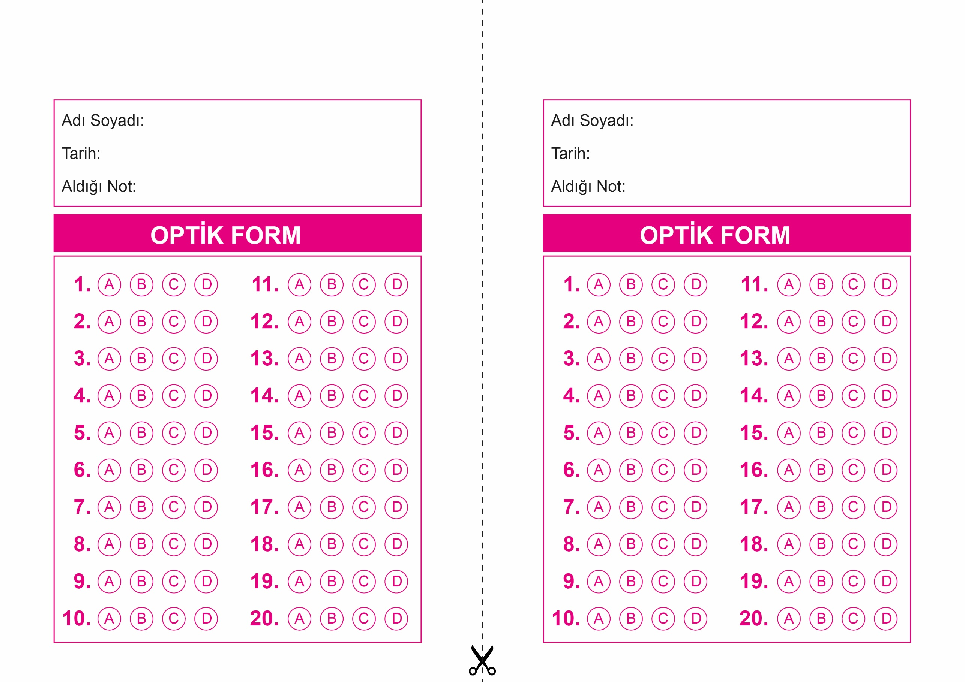

OPTİK FORMU FOTOKOPİ İLE (A4 KAĞIDI) ÇOĞALTTIKTAN SONRA BURADAN KESEBİLİRSİNİZ.

DİN KÜLTÜRÜ VE AHLAK BİLGİSİ

8. Sınıf 1.Dönem 2. Yazılı / Test Sınavı-1

DİN KÜLTÜRÜ VE AHLAK BİLGİSİ

6. Sınıf 2.Dönem 1. Yazılı / Sınav Soruları

DİN KÜLTÜRÜ VE AHLAK BİLGİSİ

8. Sınıf 1.Dönem 2. Yazılı / Test Sınavı-1



**8. SINIF SINAV VE CEVAP ANAHTARI İÇİN TIKLAYINIZ**

